## **Лабораторная работа №7. Алгоритмы хеширования паролей**

**Цель работы:** Получить практические навыки по созданию алгоритмов хеширования паролей.

**Теоретические сведения**

**Хеширование паролей**

От методов, повышающих криптостойкость системы в целом, перейдем к блоку хеширования паролей – методу, позволяющему пользователям запоминать не 128 байт, то есть 256 шестнадцатиричных цифр ключа, а некоторое осмысленное выражение, слово или последовательность символов, называющуюся паролем. Действительно, при разработке любого криптоалгоритма следует учитывать, что в половине случаев конечным пользователем системы является человек, а не автоматическая система. Это ставит вопрос о том, удобно, и вообще реально ли человеку запомнить 128-битный ключ (32 шестнадцатиричные цифры). На самом деле предел запоминаемости лежит на границе 8-12 подобных символов, а, следовательно, если мы будем заставлять пользователя оперировать именно ключом, тем самым мы практически вынудим его к записи ключа на каком-либо листке бумаги или электронном носителе, например, в текстовом файле. Это, естественно, резко снижает защищенность системы.

Для решения этой проблемы были разработаны методы, преобразующие произносимую, осмысленную строку произвольной длины – пароль, в указанный ключ заранее заданной длины. В подавляющем большинстве случаев для этой операции используются так называемые хеш-функции (от англ. hashing – мелкая нарезка и перемешивание). Хеш-функцией называется такое математическое или алгоритмическое преобразование заданного блока данных, которое обладает следующими свойствами:

1. хеш-функция имеет бесконечную область определения,
2. хеш-функция имеет конечную область значений,
3. она необратима,
4. изменение входного потока информации на один бит меняет около половины всех бит выходного потока, то есть результата хеш-функции.

Эти свойства позволяют подавать на вход хеш-функции пароли, то есть текстовые строки произвольной длины на любом национальном языке и, ограничив область значений функции диапазоном 0..2N-1, где N – длина ключа в битах, получать на выходе достаточно равномерно распределенные по области значения блоки информации – ключи.

Нетрудно заметить, что требования, подобные 3 и 4 пунктам требований к хеш-функции, выполняют блочные шифры. Это указывает на один из возможных путей реализации стойких хеш-функций – проведение блочных криптопреобразований над материалом строки-пароля. Этот метод и используется в различных вариациях практически во всех современных криптосистемах. Материал строки-пароля многократно последовательно используется в качестве ключа для шифрования некоторого заранее известного блока данных – на выходе получается зашифрованный блок информации, однозначно зависящий только от пароля и при этом имеющий достаточно хорошие статистические характеристики. Такой блок или несколько таких блоков и используются в качестве ключа для дальнейших криптопреобразований.

Характер применения блочного шифра для хеширования определяется отношением размера блока используемого криптоалгоритма и разрядности требуемого хеш-результата.

Если указанные выше величины совпадают, то используется схема одноцепочечного блочного шифрования. Первоначальное значение хеш-результата H0 устанавливается равным 0, вся строка-пароль разбивается на блоки байт, равные по длине ключу используемого для хеширования блочного шифра, затем производятся преобразования по реккурентной формуле:

Hj=Hj-1 XOR EnCrypt(Hj-1,PSWj),

где EnCrypt(X,Key) – используемый блочный шифр.

Последнее значение Hk используется в качестве искомого результата.

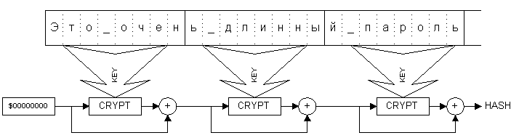

В том случае, когда длина ключа ровно в два раза превосходит длину блока, а подобная зависимость довольно часто встречается в блочных шифрах, используется схема, напоминающая сеть Фейштеля. Характерным недостатком и приведенной выше формулы, и хеш-функции, основанной на сети Фейштеля, является большая ресурсоемкость в отношении пароля. Для проведения только одного преобразования, например, блочным шифром с ключом длиной 128 бит используется 16 байт строки-пароля, а сама длина пароля редко превышает 32 символа. Следовательно, при вычислении хеш-функции над паролем будут произведено максимум 2 «полноценных» криптопреобразования.

Решение этой проблемы можно достичь двумя путями : 1) предварительно «размножить» строку-пароль, например, записав ее многократно последовательно до достижения длины, скажем, в 256 символов; 2) модифицировать схему использования криптоалгоритма так, чтобы материал строки-пароля "медленнее" тратился при вычислении ключа.

По второму пути пошли исследователи Девис и Майер, предложившие алгоритм также на основе блочного шифра, но использующий материал строки-пароля многократно и небольшими порциями. В нем просматриваются элементы обеих приведенных выше схем, но криптостойкость этого алгоритма подтверждена многочисленными реализациями в различных криптосистемах. Алгоритм получил название «Tandem DM»:

G0=0; H0=0 ;

FOR J = 1 TO N DO

BEGIN

TMP=EnCrypt(H,[G,PSWj]); H'=H XOR TMP;

TMP=EnCrypt(G,[PSWj,TMP]); G'=G XOR TMP;

END;

Key=[Gk,Hk]

Квадратными скобками (X16=[A8,B8]) здесь обозначено простое объединение (склеивание) двух блоков информации равной величины в один – удвоенной разрядности. А в качестве процедуры EnCrypt(X,Key) опять может быть выбран любой стойкий блочный шифр. Как видно из формул, данный алгоритм ориентирован на то, что длина ключа двукратно превышает размер блока криптоалгоритма. А характерной особенностью схемы является тот факт, что строка пароля считывается блоками по половине длины ключа, и каждый блок используется в создании хеш-результата дважды. Таким образом, при длине пароля в 20 символов и необходимости создания 128 битного ключа внутренний цикл хеш-функции повторится 3 раза.

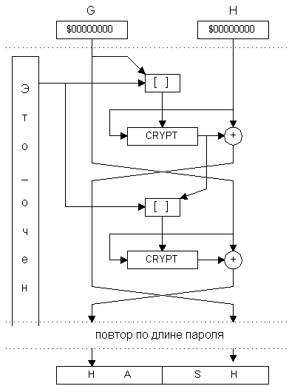

**Варианты заданий:**

Написать программу, реализующую методику хеширования паролей, используя в качестве блочного шифра для реализации алгоритма написанный ранее в лабораторной работе №4 блочный шифр (согласно варианту ЛР №4).

Максимальная длина пароля выбирается разработчиком алгоритма на его усмотрение, но не должна быть меньше 4 символов:

|  |  |
| --- | --- |
| № по журнальному списку | Длина пароля в символах |
| 1 | 10 |
| 2 | 11 |
| 3 | 12 |
| 4 | 13 |
| 5 | 14 |
| 6 | 15 |
| 7 | 16 |
| 8 | 17 |
| 9 | 18 |
| 10 | 19 |
| 11 | 10 |
| 12 | 11 |
| 13 | 12 |
| 14 | 13 |
| 15 | 14 |
| 16 | 15 |
| 17 | 16 |